Vlakke meetkunde, onderwerp niet-lineaire regressie

Deze lesbrief behandelt enkele voorbeelden van niet-lineaire regressie.
Vanuit een opgave uit een leerboek wordt beschreven hoe je bij een gegeven puntenwolk een trendlijn laat bepalen in het geval van een logaritmische, exponentiële of machts-regressie of een polynoom van gegeven graad
Dit resulteert in de regressie-functie. Deze wordt, als functievoorschrift, aan de tekening toegevoegd.
De grafiek ervan wordt getekend. Achteraf kan de functie worden aangepast (meestal wil je het domein of coëfficiënten wijzigen).

In deze lesbrief gaan we ervan uit, dat je de volgende begrippen beheerst:
- De puntenwolk;
- (niet-lineaire) trendlijn

De volgende opgave wordt nu uitgewerkt. De opgave is ontleend aan opgave 1 van het eindexamen Vwo wiskunde A 1994, eerste tijdvak.
Aantal inwoners van Lelystad per 1 januari

jaar | ‘72 | ‘73 | `74 | `75 | `76 | `77 | `78
aantal | 6620 | 8404 | 10591 | 14179 | 19001 | 23212 | 29256

- Verwerk deze gegevens op logaritmisch papier.
- Bepaal een formule die bij deze punten past.

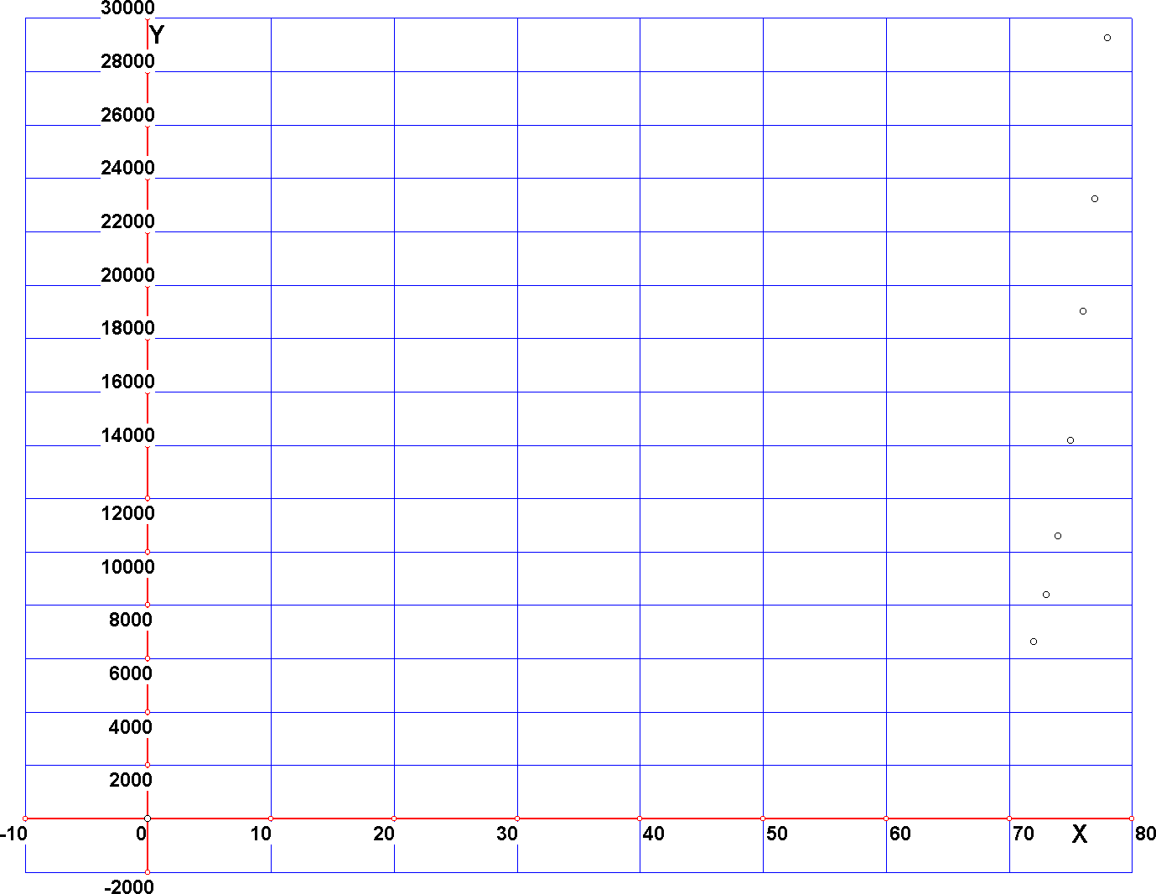

De uitwerking

Start het programma, kies nieuw, vlakke meetkunde, puntenwolk en voer de gegeven getallenparen in.
Sluit af met ESC.

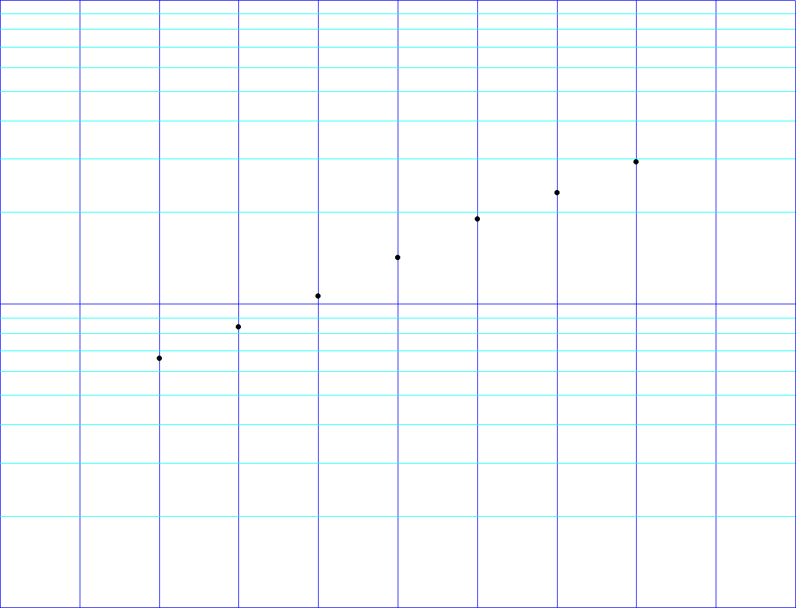
Tijdens het invoeren van de punten wordt het beeldscherm bijgewerkt telkens wanneer beide coördinaten van een volgend punt zijn ingevoerd. Het programma doet dit nadat op de ENTER of TAB toets is gedrukt nadat de y-coördinaat is ingevuld.

Nadat de punten zijn ingevoerd, kun je het assenstelsel aanpassen. In dit geval kun je het beste de y-as instellen van 1000 tot 100.000, als logschaal. En de X-as van 70 tot 80 in stapjes van 1.
Dit resulteert in de nevestaande grafiek.

Nu zie je weliswaar geen getallen meer erbij. De assen passen immers nu niet meer op het scherm door je gekozen instellingen. Maar de muispositie kun je op de statusbalk aflezen.
Je ziet, dat de ingevoerde punten op enkellog papier mooi op een rechte lijn liggen.
Je kunt een formule bij dit model opvragen in het regressie-besturingsdialoog. Dit verschijnt automatisch na invoer van de puntenwolk. (Indien je het hebt afgesloten, kun je het terugkrijgen via berekeningen, regressie berekeningen en ESC)
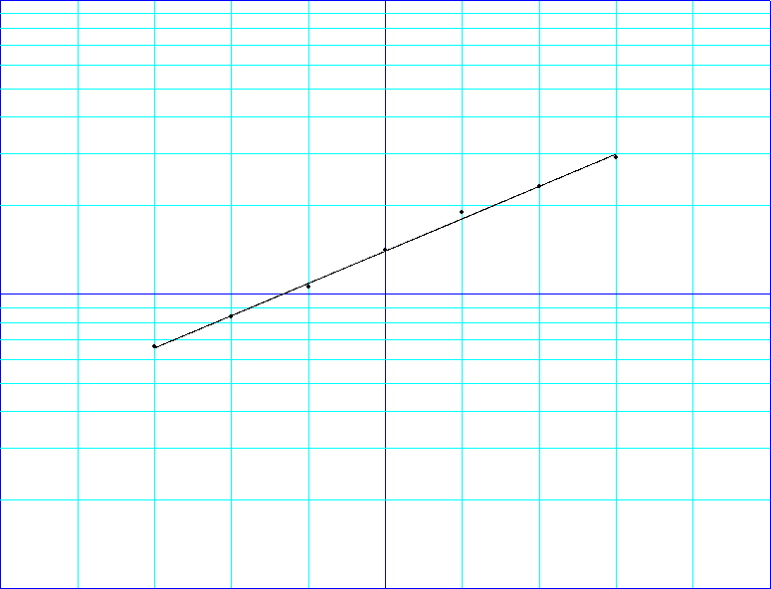
Selecteer in dit dialoog het regressietype exponentieel.

De regressiefunctie wordt erbij getekend.
In het besturingsvenster wordt de formule getoond:
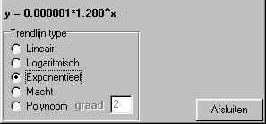

(Merk op dat de exponentiële functie op enkellog papier een rechte lijn is.)

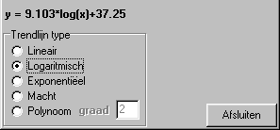
Je kunt de gegeven tabel ook andersom invoeren, met de jaartallen als y coördinaat. In dat geval krijg je een logaritmisch verband:

De grafieken staan hieronder. In de linker tekening is gekozen voor een gewoon assenstelsel, waarbij x loopt van 0 tot 50000 en y van 70 tot 80. Wanneer je x laat lopen van bijvoorbeeld 1000 tot 100000 en logverdeling voor de x-as instelt, krijg je als grafiek van de regressiefunctie een rechte lijn. Zie rechter tekening.
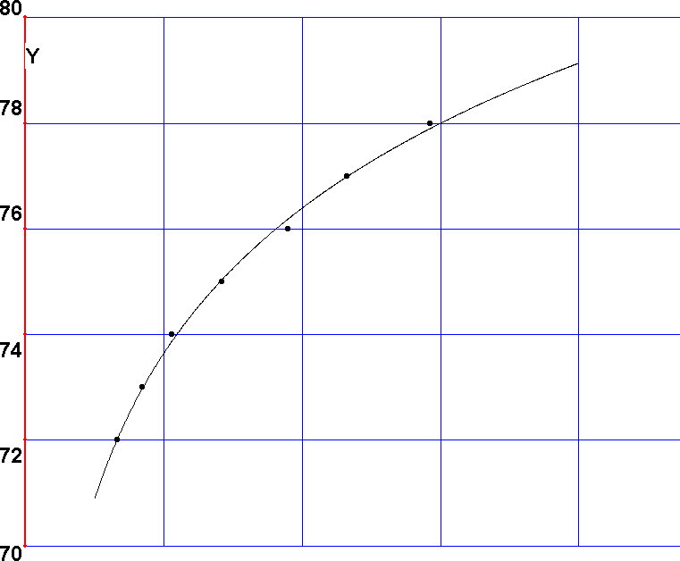
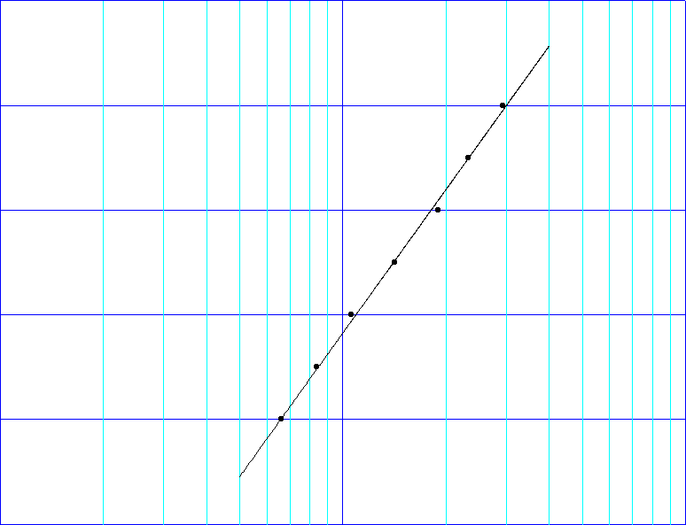

Tweede voorbeeld: een machtsfunctie
Het is bekend dat bij de groei van zoogdieren er een verband bestaat tussen de huidoppervlakte en het lichaamsvolume. Dit verband kan worden gevat in een formule van de vorm

waarbij V = lichaamsvolume, H = huidoppervlakte. De letters c en n zijn constanten.

Van een exemplaar van een bepaalde zoogdiersoort zijn de volgende metingen bekend

huidoppervlakte | 10 | 15 | 21 | 23 | 27 | 34 | 40
volume | 121 | 220 | 365 | 424 | 525 | 750 | 970

- Verwerk deze gegevens op dubbellogaritmisch papier.
- Bepaal een formule die bij deze punten past.

We gaan deze punten weer als een puntenwolk invoeren. Kies nieuw, vlakke meetkunde, puntenwolk, en voer de punten in. Kies een assenstelsel met een logaritmische indeling op de beide assen. De horizontale as gaat van 1 tot 100. De verticale as gaat van 1 tot 1000.
De wiskunde zegt, dat een functie, die (nagenoeg) rechtlijnig loopt op dubbellogaritmisch papier, een machtsfunctie is.

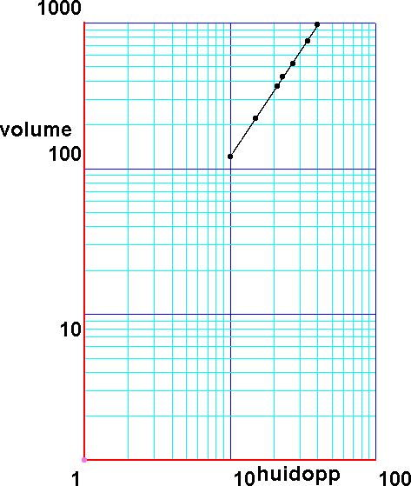
Kies in het regressie besturingsvenster het trendlijn type macht.
Je ziet in de tekening een rechte lijn als regressiefunctie. In het besturingsvenster staat de formule:
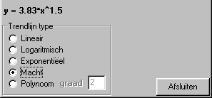

Het programma berekent de machtsfunctie die het best past bij de gegeven punten. Bij benadering kun je nu de gevraagde formule geven:

(De nauwkeurigheid van de coëfficiënten kun je instellen in het configuratievenster. Voer er het gewenst aantal significante cijfers in.)
Derde voorbeeld: een veeltermfunctie

Een kogelbaan

Een kanon staat op een vestingmuur. Er wordt een kanonskogel omhoog geschoten. Onderweg worden met een snelle camera foto’s genomen waarop de kanonskogel te zien is. Van een aantal foto’s is gereconstrueerd, hoe hoog de kogel op die foto was. Ook is van elke foto het exacte tijdstip bekend, gemeten vanaf het ogenblik van het schot.

tijdstip | 1 | 2 | 3 | 4 | 5 | 6
hoogte | 43,1 | 56,4 | 59,9 | 53,6 | 37,5 | 11,6

(tijdstip in tienden van een seconde; hoogte in meters).
Zo kun je bijvoorbeeld uit deze tabel aflezen dat na 0,2 seconde de kogel zich 56,4 meter boven de grond bevond.
- Hoe hoog is de vestingmuur?
- Hoe hoog bevond zich de kogel boven de grond op het hoogste punt?
- Op welk tijdstip kwam de kogel op de grond?
- Hoe groot is de zwaartekracht ter plekke?

Uit de natuurkunde weten we, dat de hoogte van de kogel bepaald wordt door de formule

waarbij h₀ de hoogte van de vestingmuur is, v₀ de beginsnelheid van de kogel en g de zwaartekracht ter plekke.
Aangezien de formule een polynoom (=veelterm) is van graad 2, kunnen we het probleem oplossen met het programma.
Start met een nieuwe tekening: nieuw, vlakke meetkunde, puntenwolk, en voer de zes gegeven punten in.
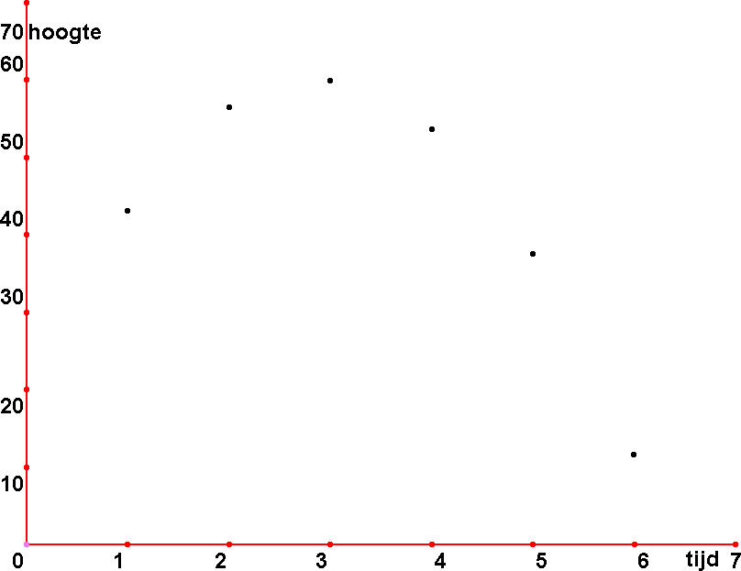
We herkennen de paraboolvorm.
Nadat de punten zijn ingevoerd, afgesloten met ESC, kiezen we in het regressie besturingsdialoog voor het trendlijn type polynoom, van graad 2.
Het programma berekent de formule en tekent de grafiek.
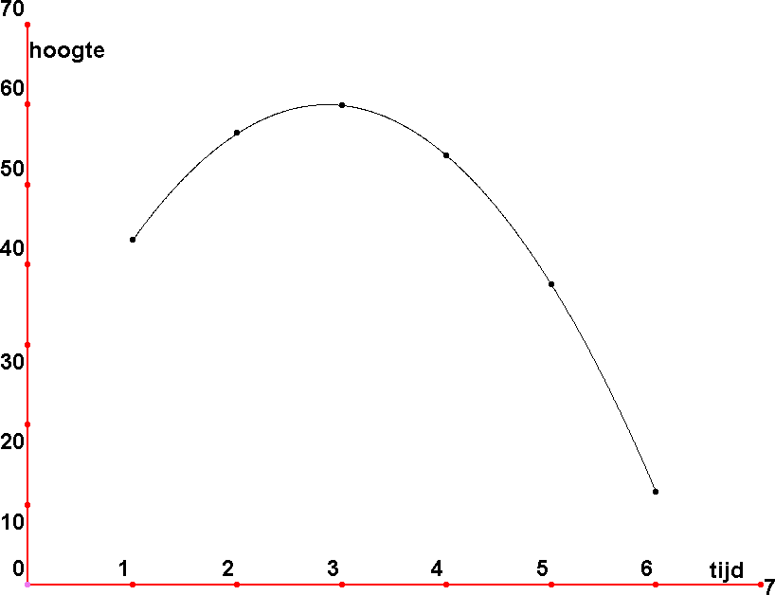

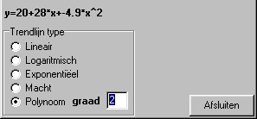

Je kunt nu de vragen beantwoorden met behulp van de formule
- De vestingmuur is 20 meter hoog (vul t = 0 in).
- De kogel bevond zich 60 meter boven de grond op het hoogste punt.
(De afgeleide .
Nul stellen geeft . Vul deze t-waarde in in de formule voor H, en je vindt 60)
- Op tijdstip 6,36 kwam de kogel op de grond.
(De formule gelijk stellen aan nul levert op: t = -0,64 of t = 6,36.
Omdat de tijd pas begon te lopen op tijdstip nul, vervalt hier de negatieve waarde.)
- De zwaartekracht is ter plekke 9,8 m/sec². Immers in de formule staat 4,9 op de plek van .

Vierde voorbeeld: een veelterm van hogere graad

In een wiskundeboek staat de opgave:
Een veelterm van graad n wordt bepaald door n+1 punten (die onderling verschillende x coördinaten hebben)
Bepaal de vijfdegraads veelterm door de punten (3, 135), (4, 1350), (5, 5391), (6, 15366), (7, 36063), (8, 74310).

Begin een nieuwe tekening: nieuw, vlakke meetkunde, puntenwolk. Om tijdens de puntinvoer een rustiger beeld te krijgen, kun je bijvoorbeeld het assenstelsel (tijdelijk) uitschakelen: assenstelsel, geen assen.
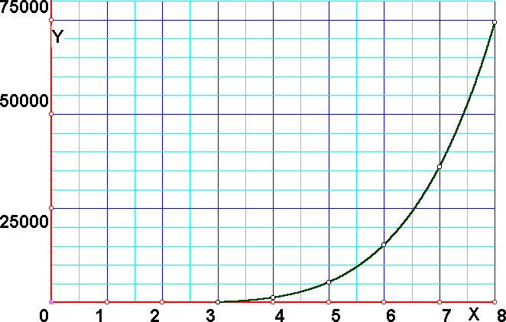
Voer nu de zes gegeven punten in en sluit af met ESC. Kies in het regressie besturingsdialoog voor het trendlijn type polynoom, van graad 5.
Het programma berekent de formule en tekent de grafiek. In deze figuur zijn de instellingen van de assen handmatig aangepast.

In het regressie besturingsdialoog kun je de formule aflezen:

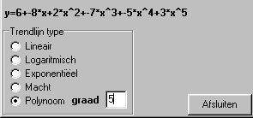

(Dit lukt alleen goed wanneer je in het configuratiedialoog het aantal significante cijfers niet te hoog hebt staan; bijvoorbeeld op 4.)

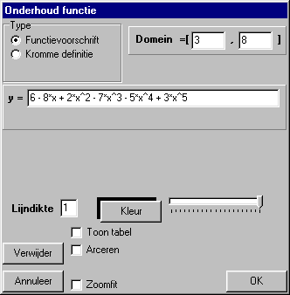
Je kunt de regressiegrafiek nu manipuleren wanneer je dit wilt. Kies bewerken, onderhoud functies en krommen, en klik op de eerste functieknop. Even niet schrikken! De formule ziet er wat wilder uit, omdat intern bij de regressieberekeningen in optimale nauwkeurigheid gewerkt wordt, waardoor je hier veel meer significante cijfers in de coëfficiënten ziet.

Breng zelf de afrondingen aan in het functievoorschrift. In de tekening zal er niets zichtbaars door veranderen.
Ook kun je het domein, de lijndikte en grafiekkleur veranderen.
Vink zoomfit aan, zodat je zeker weet, dat het resultaat mooi zal passen op het beeldscherm.

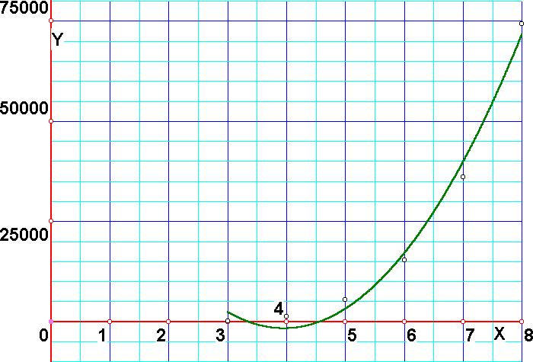
De grafiek gaat hier heel precies door de 6 gegeven punten. Dit komt omdat de graad vijf is. Wanneer je het polynoom van graad 2 opvraagt door deze 6 punten, dan zal het programma de parabool zoeken, die het dichtst bij deze 6 punten aansluit (volgens de zogenaamde methode van Lagrange). Hiernaast is deze parabool getekend. De formule ervan luidt:

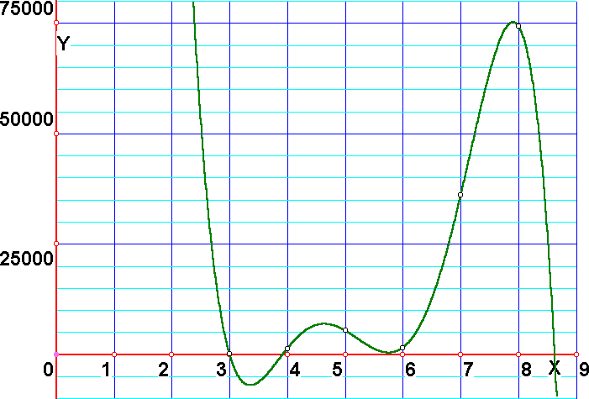
Een aardige variant krijg je bij typfouten. Wanneer je bijvoorbeeld één punt van de wolk wijzigt. Verander (6, 15366) in (6, 1536).
Dit is het enige polynoom van graad 5 door de zes punten uit de wolk. Je kunt zelfs de vier toppen van de regressiefunctie zien liggen.

